Voorkant

Inhoud

1. RESEARCH/ONDERZOEK NAAR WEBSHOPS 4

2. WAT HEB IK NODIG 4

3. WAT WIL IK ER IN 4

4. WAT VERKOOP IK/ CATEGORIEN (sneeuw en advanture) 4

5. SCHETSEN 4

6. FLOWCHART/SITE MAP 4

7. HOE AANGEPAKT /SCREENSHOTS: 5

Stap een 5

8. CODES 6

9. INDELING WEBSITE/STYLES 6

10. VRAAG 6

11. TOT SLOT 6

inleiding

# RESEARCH/ONDERZOEK NAAR WEBSHOPS

# WAT HEB IK NODIG

# WAT WIL IK ER IN

# WAT VERKOOP IK/ CATEGORIEN (sneeuw en advanture)

# SCHETSEN

# FLOWCHART/SITE MAP

# HOE AANGEPAKT /SCREENSHOTS:

# Stap een

Dit kende ik van school. Ik hoefde notepad en webro… en html pagina niet te onderzoeken. Heb wel gegevens gecheckt van jullie.

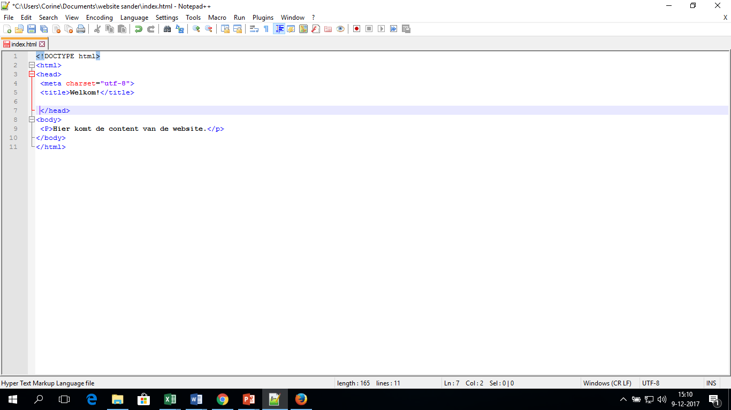

# CODES

# INDELING WEBSITE/STYLES

# VRAAG

# TOT SLOT